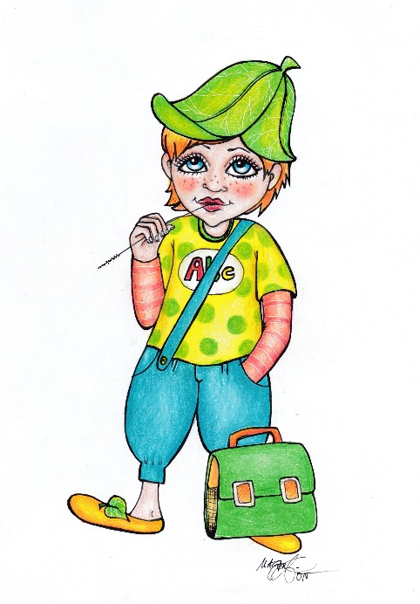
Provozní řád Dětského klubu Lupínek

Adresa místa poskytování služby: Masarykova 623, Rudná u Prahy 252 19
Sídlo poskytovatele: Lupínek z.s. Na Jarolímce 666, Chýně 253 03
IČ: 04544153
Kapacita: 15

webové stránky: www.centrumlupinek.cz
tel. 777641472
emailová adresa: lupinek.skolicka@seznam.cz
Provoz příměstkých táborů: po – pá 08.00 – 16.00

Vychovatelky DK: dle akutálních pracovních smluv
Odpovědná osoba: Vladimíra Hrdlička Lupínek
Zpracovala: Vladimíra Hrdlička Lupínek
Platný od 1.2.2023

- Zápis a podmínky přijetí
- Úhrada za pobyt dítěte na Příměstském táboře Lupínek
- Rozhodnutí o přijetí/nepřijetí
- Příchod/odchod dětí z Příměstského tábora a ukončení docházky
- Pobyt dítěte na Příměstském táboře
- Stravování a pitný režim
- Kniha úrazů
- Omezení provozu či uzavření
- GDPR
- Pojištění o odpovědnosti

Zápis a podmínky přijetí
Na PT Lupínek se přijímají žáci prvního stupně ZŠ či děti předškolního věku, které navštěvují tz. 0. Ročník ZŠ.
K zápisu je nutné splnit tyto podmínky:

- Přihláška do zařízení
- Informovaný souhlas

Během pobytu dítěte jsou zákonnému zástupci předloženy dokumenty, které mají evaulační charakter

Povinností příjemce služby PT je neprodleně informovat poskytovatele služby o změnách – např. zdravotní stav dítěte, trv. bydliště, zdravotní pojišťovna, změna jména apod…

Kritéria rozhodující pro přijetí dítěte:
- docházka v předchozím školním roce
- datum přijetí přihlášky
- kapacita PT
- seznam čekatelů – tzv. náhradníci mají přednost
- požadovaný termín nástupu

Úhrada za pobyt dítěte na Příměstském táboře Lupínek
Cena za službu je 3650 Kč. V ceně je zahrnuta strava a celodenní pitný režim. Naopak není zohledněno vstupné a cena dopravy na plánované výlety.

Rozhodnutí o přijetí/nepřijetí

Přijetí dítěte do Příměstského tábora je odmítnuto:
- pokud dítě nebo rodič nesplňují podmínky a kritéria pro přijetí
- je-li plná kapacita příměstského tábora,
- pokud rodič předem neuhradí sumu za službu.

Přijetí dítěte na Příměstský tábor je potvrzeno na e-mail uvedený v přihlášce (popř. osobně pracovníkem PT a následně zaslaným e-mailem), v případě volného místa. V případě obsazené kapacity PT je zájemce o skutečnosti informován a zařazen do čekajících náhradníků. Po uvolnění místa je zájemce na základě pořadí ihned informován.

Děti nepřijaté do PT, splňující kritéria pro přijetí, se stávají náhradníky. V případě uvolnění místa v PT je toto místo nabídnuto dalšímu dítěti podle pořadí. Na místo v PT neexistuje žádný právní nárok.

Příchod a odchod dětí z PT

Pobyt žáka je evidován v docházce PT.

Příchod dětí do PT je mezi 8-9 hodinou ranní. Odchod je možny optimálně v čase mezi 15 a 16h. Po předchozí domluvě s pracovníky PT je odchod možný v celém rozsahu provozí doby. Dle domluvy se zákonným zástupcem, bude dítě vyzvednuto kompetentní osobou.
Vychovatelka PT má právo nepřijmout do kolektivu dítě vykazující známky onemocnění. (s infekční rýmou a kašlem, s teplotou, virózou apod.).

Pokud dítě onemocní během pobytu v PT, bude tato skutečnost telefonicky oznámena zákonnému
zástupci, který je povinen dítě s ohledem na své možnosti v co nejkratší době vyzvednout, aby
nedošlo k přenosu nemoci na ostatní děti v kolektivu.
Stane-li se úraz, je povinností pracovníků PT zajistit podle závažnosti zranění ošetření dítěte a
oznámit skutečnost zákonným zástupcům. Při úrazu a záznamu o úrazu se postupuje v souladu
s vyhláškou č. 64/2005 Sb. Pokud dojde k závažnému zranění, volá se rychlá zdravotnická pomoc. Tato situace je zapsána personálem PT do Knihy úrazů a předána rodiči k podpisu.
Vychovatelka PT má právo vyloučit žáka z akcí, konaných mimo prostory PT z důvodu zajištění
bezpečnosti ostatních.

Odchod dítěte z PT se řídí domluvou mezi příjemcem ( či jeho zástupcem) a poskytovatelem služby (či jeho zástupcem).

Děti se vydávají rodičům nebo pověřené osobě, starší 18 let. Informace o nepřítomnosti dítěte: lze omlouvat osobně či telefonicky na tel.: 777 641 472 či na e-mailové adrese: lupinek.skolicka@seznam.cz

Pokud se rodič opozdí, je povinen o této skutečnosti informovat personál PT na výše uvedeném telefoním čísle. Rodiče jsou povinni si dítě vyzvednout tak, aby opustilo PT nejpozději v 16:00 hodin. V případě, že dítě může odcházet z dětského klubu samo, rodič za dítě přebírá plnou odpovědnost po opuštění prostor dětského klubu.

Ukončení docházky

Poskytoval služby si vyhraňuje ukončení docházky jestliže:
- dítě bez omluvy do PT nedochází déle jak jeden kalendářní měsíc
- zástupce dítěte poruší provozní řád
- ze zdravotních důvodů, pokud se dítě stane nezpůsobilým k pobytu v PT
- dítě hrubě narušuje denní režim skupiny, chová se agresivně, ohrožuje sebe a ostatní děti na zdraví, jeho chování je v hrubém rozporu s dobrými mravy a narušuje výchovný proces v PT
- pokud se provozovatel PT a zákonní zástupci dohodnou na ukončení docházky

Pobyt dítěte na Příměstském táboře
Při pobytu v PT dodržují děti Provozní řád. Rodiče tento řád respektují a dále dodržují pravidla slušnosti a vzájemné ohleduplnosti při vzájemném styku s personálem, s jinými dětmi docházejícími do dětského klubu a s ostatními rodiči. K pobytu dětí venku se využívají dětská hřiště, sportovní hřiště, parkové plochy v nejbližším okolí či v přilehlých obcích. Vycházky, akce mimo klub jsou pod dozorem vychovatelek. Žák bude respektovat pokyny vychovatelek a dodržovat bezpečnost na místních komunikacích. Děti se převlékají v šatně do pohodlného čistého oděvu a do uzavřených přezůvek. Doporučujeme dát dětem vhodnou obuv a oblečení pro možný pobyt venku, u kterého nebude vadit případné ušpinění.

Rodiče odpovídají za to, co mají děti v šatně, pečovatelky nejsou povinny kontrolovat obsah skříněk, zda neobsahují nebezpečné věci (ostré předměty, léky apod.) Rodiče plně odpovídají za oblečení a obutí svých dětí a za věci (šperky, knížky, hračky, potraviny, elektroniku), které si dítě bere s sebou do dětského klubu (mohou např. zapříčinit úraz dítěte).

Komunikace s rodiči
Kontakt se všemi pečovatelkami je možný kdykoli během příchodu/odchodu dětí osobně, e-mailem nebo na uvedeném telefonním čísle. Veškeré informace pro rodiče jsou průběžně na nástěnce vstupního portálu nebo na webových stránkách www.centrumlupinek.cz.
Děti jsou vychovatelkami dětského klubu vedeny k ochraně majetku. V případě poškozování bude tato záležitost projednána s rodiči a požadována oprava, náhrada škody v co nejkratším termínu.

Hračky, hry, elektronika
Dětský klub umožňuje dětem přinášet vlastní hračky, hry, elektroniku, školní potřeby a jiné potřeby. Tyto věci musí být pro děti bezpečné, nesmí zapříčinit úraz dítěte. Provozovatel nenese odpovědnost za případné poškození nebo ztrátu přinesených věcí. Užívání elektroniky, mobilních telefonů v době programu je zakázáno.

Závěrečná ustanovení
Seznámení se s Provozním řádem a jeho dodržování je závazné pro všechny děti, zaměstnance PT a rodiče dětí. Zřizovatel je oprávněn tento Provozní řád jednostranně doplňovat nebo upravovat. Je však povinen každou změnu oznámit neprodleně rodičům a zaměstnancům.

Uvnitř PT i v přilehlých prostorách platí přísný zákaz kouření a požívání návykových látek .

Stravování a pitný režim
Pitný režim - děti mají k dispozici tekutiny a čisté hrnečky. Pečovatelky vedou děti k pití, nápoje si mohou děti nalít po celou dobu pobytu. Při pobytu žáka po dobu organizace příměstkých táborů, jsou obědy zajištěny externě. Svačiny připravují zaměstnanci dětských skupin. Dětem je zajištěn přísun ovoce a zeleniny. V případě celodenních výletů, obstarají zaměstnanci svačinu na sebou a oběd v místě.

Omezení provozu či uzavření
PT Lupínek v průběhu školního roku, v době prázdnin. Termíny jsou uvedeny na webu www.centrumlupinek.cz. Mimořádně může dojít k uzavření PT a to z důvodu havárie či nepředpokládané události, o čemž je neprodleně zákonný zástupce vyrozuměn.

Pojištění o odpovědnosti
Provozovatel PT Lupínek, má platnou pojistnou smlouvu o odpovědnosti.

Provozní řád je trvale umístěn v prostorách PT a na webových stránkách PT.

